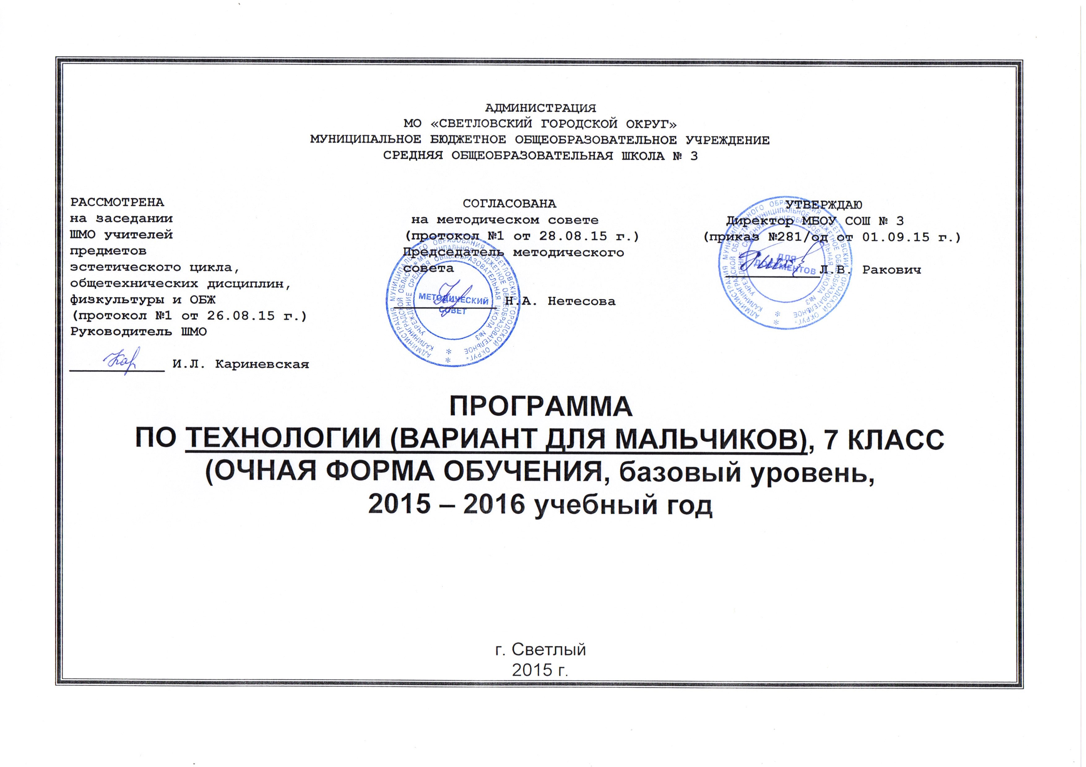

КРИТЕРИИ ОЦЕНКИ ЗНАНИЙ И УМЕНИЙ ОБУЧАЮЩИХСЯ ПО ТЕХНОЛОГИИ

Примерный характер оценок предполагает, что при их использовании следует учитывать цели контроля успеваемости, индивидуальные особенности школьников, содержание и характер труда.
Нормы оценок теоретических знаний
При устном ответе обучаемый должен использовать «технический язык», правильно применять и произносить термины.
«5» ставится, если обучаемый:
- полностью усвоил учебный материал;
- умеет изложить его своими словами;
- самостоятельно подтверждает ответ конкретными примерами;
- правильно и обстоятельно отвечает на дополнительные вопросы учителя.
«4» ставится, если обучаемый:
- в основном усвоил учебный материал;
- допускает незначительные ошибки при его изложении своими словами;
- подтверждает ответ конкретными примерами;
- правильно отвечает на дополнительные вопросы учителя.
«3» ставится, если обучаемый:
- не усвоил существенную часть учебного материала;
- допускает значительные ошибки при его изложении своими словами;
- затрудняется подтвердить ответ конкретными примерами;
- слабо отвечает на дополнительные вопросы.
«2» ставится, если обучаемый:
- почти не усвоил учебный материал;
- не может изложить его своими словами;
- не может подтвердить ответ конкретными примерами;
- не отвечает на большую часть дополнительных вопросов учителя.
«1» ставиться, если обучаемый:
- полностью не усвоил учебный материал;
- не может изложить знания своими словами;
- не может ответить на дополнительные вопросы учителя.
Нормы оценок выполнения обучаемыми практических работ:
Учитель выставляет обучаемым отметки за выполнение практической работы, учитывая результаты наблюдения за процессом труда школьников, качество изготовленного изделия (детали) и затраты рабочего времени.
«5» ставится, если обучаемым:
- тщательно спланирован труд и рационально организовано рабочее место;
- правильно выполнялись приемы труда, самостоятельно и творчески выполнялась работа;
- изделие изготовлено с учетом установленных требований;
- полностью соблюдались правила техники безопасности.
«4» ставится, если обучаемым:
- допущены незначительные недостатки в планировании труда и организации рабочего места;
- в основном правильно выполняются приемы труда;
- работа выполнялась самостоятельно;
- норма времени выполнена или недовыполнена 10-15 %;
- изделие изготовлено с незначительными отклонениями;
- полностью соблюдались правила техники безопасности.
«3» ставится, если обучаемым:
- имеют место недостатки в планировании труда и организации рабочего места;
- отдельные приемы труда выполнялись неправильно;
- самостоятельность в работе была низкой;
- норма времени недовыполнена на 15-20 %;
- изделие изготовлено с нарушением отдельных требований;
- не полностью соблюдались правила техники безопасности.

«2» ставится, если обучаемым:
- имеют место существенные недостатки в планировании труда и организации рабочего места;
- неправильно выполнялись многие приемы труда;
- самостоятельность в работе почти отсутствовала;
- норма времени недовыполнена на 20-30 %;
- изделие изготовлено со значительными нарушениями требований;
- не соблюдались многие правила техники безопасности.
«1» ставится, если обучаемым:
- не планировался труд, неправильно организованно рабочее место;
- неправильно выполнились приемы труда;
- отсутствует самостоятельность в работе;
- крайне низкая норма времени;
- изделие изготовлено с грубыми нарушениями требований;
- не соблюдались правила техники безопасности.

Пояснительная записка.
7 класс.
Рабочая программа разработана применительно к программе общеобразовательных учреждений «Технология. 7класс. Трудовое обучение » (вариант для мальчиков)из расчета 2 часа в неделю, всего 70 часов в год и ориентирована на использование учебника «Технология. 7 класс» Под ред. В. Д. Симоненко. М: ВЕНТАНА-ГРАФ, 2008г.

Рабочая программа является адаптированной, так как в классе обучаются дети с ОВЗ. В связи с этим необходимо ввести коррекционно-развивающий компонент для этих обучающихся.

Основные направления коррекционно-развивающей работы
- Совершенствование сенсомоторного развития
- Коррекция отдельных сторон психической деятельности
- Развитие основных мыслительных операций
- Развитие различных видов мышления
- Коррекция нарушений в развитии эмоционально-личностной сферы
- Развитие речи, овладение техникой речи
- Расширение представлений об окружающем мире и обогащение словаря.
- Коррекция индивидуальных пробелов в знаниях.

Содержание коррекционно-развивающего компонента в сфере развития жизненной компетенции для детей с ОВЗ.
- Развитие представлений о собственных возможностях и ограничениях, о насущно необходимом жизнеобеспечении
- Овладение социально-бытовыми умениями, используемыми в повседневной жизни
- Овладение навыками коммуникации
- Дифференциация и осмысление картины мира
- Дифференциация и осмысление своего социального окружения, принятых ценностей и социальных ролей.

Требования к уровню подготовки учащихся 7 класса. Учащиеся должны знать: -что такое технический рисунок, эскиз и чертеж; -основные параметры качества детали; -виды пиломатериалов; -технику безопасности; -общее устройство и принцип работы станков.
Учащиеся должны уметь: -рационально организовывать рабочее место; -осуществлять наладку простейших ручных инструментов (шерхебеля, рубанка, ножовки по металлу) и токарного станка; -производить простейшую наладку станков (сверлильного и токарного); -читать простейшие технические чертежи и рисунки; -понимать содержание инструкционно – технологических карт и пользоваться ими при выполнении работ; -находить необходимую техническую информацию; -осуществлять контроль качества изготавливаемых изделий; -выполнять основные операции и изготавливать детали на сверлильном и токарном станках; -выполнять шиповые соединения; -шлифовать и полировать плоские поверхности; -владеть простейшими способами технологии художественной отделки древесины (шлифовка, выжигание, отделка поверхностей красками и лаками); -применять знания и умения в самостоятельной практической деятельности.
Содержание изучаемого курса 7 класс.
1)Вводное занятие (2ч.) 2) Технология обработки древесины (26ч.) 3) Технология обработки металла (16ч.) 4) Культура дома (12ч.) 5) Творческий проект (14ч.)
2) Общая информация.
предмет | технология
классы | 7а
учитель | Кариневская И. Л.
Количество часов в год | 70
Количество часов в неделю | 2
программа | Для общеобразовательных учреждений (базовый уровень) Технология. Трудовое обучение. 5-11 классы. Москва. «Просвещение» 2009 г.
Учебный комплекс для учащихся:
-учебник | Технология 7 класс. Технический труд. Симоненко В. Д., Тищенко А. Т., Самородский П. С. Под редакцией В.Д. Симоненко ВЕНТАНА-ГРАФ 2008г.
-дополнительная литература | Журналы «Школа и производство»
Электронные источники информации | http://bakirov.3dn.ru/load/uchitel_tekhnologii/urok_tekhnologii_7_klass/1-1-0-20
Нормативные документы | - закон «Об образовании»
 | - приказ Минобразования России от 05.03.2004 г. № 1089 «Об утверждении федерального компонента государственных образовательных стандартов начального общего, основного общего и среднего (полного) общего образования»
 | - письмо Минобразования России от 20.02.2004 г. № 03-51-10/14-03 «О введении федерального компонента государственных образовательных стандартов начального общего, основного общего и среднего (полного) общего образования»
 | - Приказ Минобразования России от 09.03.2004 г. № 1312 «Об утверждении федерального базисного учебного плана и примерных учебных планов для общеобразовательных учреждений РФ, реализующих программы общего образования»
 | - Письмо Минобразования России от 07.07.2005 г. «О примерных программах по учебным предметам федерального базисного учебного плана»
 | - Федеральный компонент государственного стандарта общего образования

Даты проведения уроков могут быть изменены при условии непредвиденных обстоятельств (болезнь учителя, курсовая переподготовка, болезнь учащихся, карантин, стихийные бедствия, форс-мажорные обстоятельства).

3) Календарно - тематическое планирование уроков технологии 7 класс
(вариант для мальчиков)
№ | Тема уроков | Колич. часов | Элементы содержания | дата
1 | Вводное занятие. Инструктаж по охране труда. | 1ч. | Правила безопасного поведения в школьной мастерской.
2 | Физико–механические свойства древесины. | 1ч. | Основные свойства древесины. Определение плотности и влажности древесины. Правила сушки и хранения древесины.
3-4 | Конструкторская и технологическая документация. Технологический процесс изготовления деталей. | 2ч. | Государственные стандарты на типовые детали и документацию. Технологическая документация.
5-6 | Заточка деревообрабатывающих инструментов. | 2ч. | Инструменты и приспособления для обработки древесины. Требования к заточке деревообрабатывающих инструментов.
7-8 | Настройка рубанков и шерхебелей. | 2ч. | Устройство и правила настройки инструментов для строгания древесины. Правила безопасной работы.
9-12 | Шиповые столярные соединения. | 2ч. | Шиповые соединения, их элементы и конструктивные особенности.
13-14 | Соединение деталей шкантами, нагелями и шурупами. | 2ч. | Виды соединения деталей из дерева. Сборка деталей шкантами, шурупами и нагелями. Склеивание деревянных деталей.
15-16 | Точение конических и фасонных деталей. | 2ч. | Устройство токарного станка и приемы работы на нем. Изготовление конических и цилиндрических деталей из древесины. Контроль размеров и формы деталей. Правила безопасной работы.
17-18 | Художественное точение изделий из древесины. | 2ч. | Художественное точение. Правила безопасной работы.
19-20 | Мозаика на изделиях из древесины. | 2ч. | Способы выполнения мозаики на изделиях из дерева.
21-22 | Сталь, её виды и свойства. Термическая обработка стали. | 2ч. | Виды сталей и их свойства. Маркировка сталей. Основные операции термообработки.
23-24 | Чертёж деталей изготовленных на токарном и фрезерном станках. | 2ч. | Графическое изображение деталей цилиндрической формы. Конструктивные элементы.
25-26 | Назначение устройство токарно-винторезного станка ТВ -6 | 2ч. | Устройство токарно-винторезного станка ТВ-6, его назначение.
27-30 | Технология токарных работ по металлу. | 4ч. | Организация рабочего места токаря. Виды и назначение токарных резцов. Основные операции токарной обработки. Контроль качества. Правила безопасности труда.
31-32 | Устройство настольного горизонтально-фрезерного станка НГФ-110Ш | 2ч. | Устройство и назначение настольного горизонтально- фрезерного станка НГФ-110Ш. Виды фрез.
33-34 | Нарезание наружной и внутренней резьбы. | 2ч. | Ручные инструменты для нарезания наружной и внутренней резьбы. Метрическая резьба.
35-36 | Художественная обработка металла (тиснение и по фольге) | 2ч. | Фольга и ее свойства. Ручное тиснение.
37-46 | Художественная обработка металла | 10ч. | Виды проволоки и область ее применения. Техника пропильного металла. Технология чеканки.
47-48 | Основы технологии оклейки помещений обоями | 2ч. | Назначение и виды обоев. Виды клея, инструменты для обойных работ.
49-50 | Основные технологии малярных работ. | 2ч. | Общие сведения о малярных и лакокрасочных материалах. Инструменты и приспособления.
51-52 | Основы технологии плиточных работ. | 2ч. | Виды плиток и способы крепления для отделки помещений. Инструменты и приспособления для плиточных работ.
53-70 | Творческий проект. | 18ч. | Тематика проекта. Эвристические методы поиска новых решений. Методы определения себестоимости изделия. Основные виды проектной документации. Способы проведения презентации проектов.

